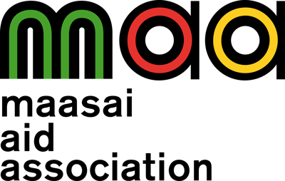

Une ONG bénéficiant du statut consultatif spécial auprès de l’ECOSOC, Nations Unies
NEWSLETTER – janvier 2011
Cher(e)s membres et ami(e)s,
Tout d’abord nous vous souhaitons une
Bonne et Heureuse année 2011
Avec nos remerciements pour votre fidèle soutien, votre générosité et votre engagement vis-à-vis les enfants démunis, nous vous rappelons que nous serions très heureux de vous compter parmi nous, en tant que membres de MAA en 2011.
Par ces temps de récession et de crise financière, il est très important de « serrer les rangs » et essayer, chacun dans les limites de ses possibilités de rester solidaire, pour ne pas laisser à la dérive ceux qui ont le plus besoin d’aide. Plusieurs de nos membres ont passé des moments difficiles ces 2 dernières années et ils nous l’ont fait savoir : perte d’emploi, chômage, mise à la retraite anticipé, difficultés de toute sorte etc. Nous sommes de tout cœur avec vous, et nous apprécions d’autant plus votre fidélité maintenant que les temps sont difficiles. N’oubliez pas que ce n’est pas le montant de votre contribution qui est important, mais bien le « geste » de vous déclarer solidaires et qui n’a pas son prix.
Pour ce Newsletter nous allons surtout vous invitez à visiter notre site web,
www.e-solidarity.org où plusieurs pages ont été mises à jour. Notamment :
- La campagne contre l’excision en 2010
- Les poèmes contre l’excision que nos membres inspirés nous ont adressé
- Sous la rubrique « projets en cours », la fin du projet d’équiper le dortoir des garçons à Ilntumtum
- Sous la rubrique « campagnes » les nouvelles de voyage des membres de MAA qui sont partis en mission-voyage au Kenya
- Sur la page principale le témoignage d’une marraine française qui a offert un avenir à une fillette Samburu de 9 ans condamnée à l’excision et le mariage forcé.
- Et, ne pas oubliez d’écouter ou visionner le clip « NO CUT » que 2 artistes kenyans talentueux ont composé pour notre campagne contre l’excision.
Un grand merci encore à toutes et à tous ceux qui offrent de l’espoir (par le biais d’un don ou d’un parrainage) à des enfants démunis au Kenya.
Le comité M.A.A.

